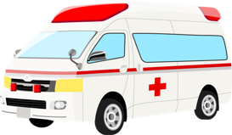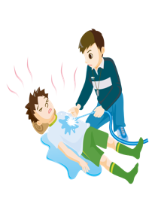

**保護者への連絡**

**教育委員会への連絡**

**改善しない**

**できない**

**症状改善の有無**

**水分が摂取できるか**

**※一人で判断せず，他の教職員等の応援を依頼**

**医療機関へ搬送**

**脱衣と冷却**

**涼しい場所への避難**

**救急隊を要請**

**応急手当**

**あ　り**

**🟡応答が鈍い**

**🟡言動がおかしい**

**🟡意識がない**

**保護者への引渡し**

**症状改善**

**経過観察**

**水分・塩分の補給**

**できる**

**な　し**

**涼しい場所への避難**

**意識障害の有無**

**熱中症を疑う症状**